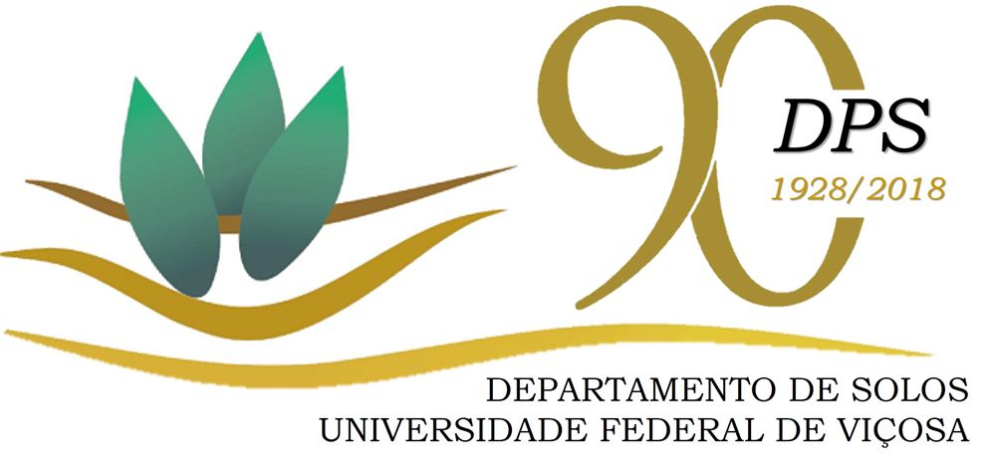 |  | 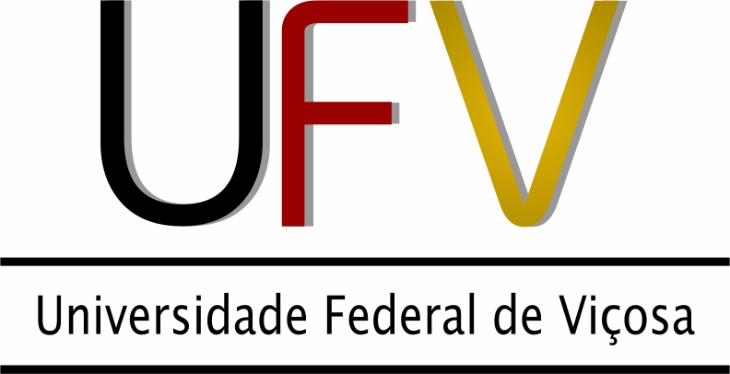

Workshop de avaliação do ensino, pesquisa e extensão em Ciência do Solo na Universidade Federal de Viçosa

Viçosa – Minas Gerais
Janeiro - 2018

Workshop de avaliação do ensino, pesquisa e extensão em Ciência do Solo na Universidade Federal de Viçosa

Viçosa – Minas Gerais
Janeiro – 2018

Workshop de avaliação do ensino, pesquisa e extensão em Ciência do Solo na Universidade Federal de Viçosa
Período: 9 a 20 Abril de 2018
Promoção: Departamento de Solos, Universidade Federal de Viçosa, Viçosa, Minas Gerais.
Coordenação: Prof. Teogenes Senna de Oliveira ((CV Lattes: http://lattes.cnpq.br/3516356640355770)

Resumo: O Workshop visa atender a necessidade do Departamento de Solos (DPS), da Universidade Federal de Viçosa (UFV), em se preparar melhor para o presente e o futuro, seja no ensino, na pesquisa ou na extensão. Várias mudanças estão em andamento no DPS e na UFV, em diversas dimensões e escalas, o que leva a necessidade de rediscutir prioridades, preparando-se melhor para o futuro. A renovação e as mudanças do perfil de professores, servidores técnico-administrativos e estudantes, o dilema da pesquisa e ensino em solos no DPS (ambiental ou agronômico), a continuidade ou não de projetos de pesquisa e extensão em andamento e de longa data no DPS, assim como demandas externas futuras são algumas das questões a serem consideradas para discussão. Perguntas deverão ser respondidas para uma convivência melhor com a realidade atual. Assim, é preciso identificar: o que efetivamente é o DPS hoje e o que foi no passado?; o que o DPS pode ser?; e o que o DPS deve fazer?; tudo em caráter regional, nacional e internacional, seja no ensino, na pesquisa e na extensão. Responder a essas perguntas, ou mesmo outras, é o que esse Workshop se propõe, aprovado pelo Colegiado do DPS-UFV (Ata 552 de 05/04/2017). Atuais e ex-servidores (Professores e Técnico-administrativos), atuais e ex-estudantes de graduação e pós-graduação, além de representantes de instituições públicas e privadas, parceiros do DPS-UFV serão convidados. Diversas atividades estão previstas, envolvendo reuniões, apresentações, discussões, etc, a serem realizadas, entre 9 e 20 de abril de 2018, organizadas na forma de Workshop e com a participação de um Comitê Externo formado por membros representantes de contextos de avaliação local/regional, nacional e internacional, coordenado pelo membro representante do contexto internacional.

1. Introdução
A origem do atual Departamento de Solos está vinculada à evolução natural da UFV, ainda quando da antiga Escola Superior de Agricultura e Veterinária (ESAV). Nessa época foi estruturado o programa de ensino em solos, que, além de geologia e mineralogia, incluía também temas relacionados com a física, química, agrimensura e meteorologia. Em 1928, foi criado o Departamento de Solos e Adubos, o qual passou por diversas alterações na sua organização formal, porém mantendo-se ativo com o tempo até o atual Departamento de Solos, criado em 1978, com a consolidação do Centro de Ciências Agrárias da UFV. Assim o Departamento de Solos da UFV completa 90 anos de atividades em 2018.
Um marco importante para o Departamento foi a criação em 1977 do Programa de Pós-Graduação em Solos e Nutrição de Plantas, inicialmente somente em nível de Mestrado, completando-se, em 1982 com o Doutorado. Ao longo de sua trajetória, o Departamento de Solos tem se caracterizado pelo contínuo treinamento e qualificação de seus professores e pesquisadores, buscando aprimorar a qualidade da formação de estudantes de graduação e pós-graduação e dos projetos de pesquisa. A excelência do PPG/SNP pode ser medida pelo sucesso dos pesquisadores que formou: foram 845 ex-alunos responsáveis pela defesa de 532 dissertações de Mestrado e 313 teses de Doutorado, e, atualmente conceito 6 pelo sistema de avaliação da CAPES. As áreas de treinamento especializado em Ciência do Solo são: Fertilidade e Nutrição de Plantas; Gênese, Morfologia e Classificação; Mineralogia; Química; Física; Matéria Orgânica; Manejo e Conservação; Solos Florestais; Recuperação de Áreas Degradadas; Geoprocessamento; Relação Solo-Ambiente; e Impactos Ambientais.
Do Departamento tem saído pesquisas estratégicas para o país em variadas áreas e frentes. Um dos exemplos são as pesquisas conduzidas desde a década de 70, para viabilizar o uso dos solos do cerrado brasileiro, até então extensas áreas não cultivadas. Esses solos se tornaram viáveis com o conhecimento gerado, permitindo efetivamente a ampliação da fronteira agrícola brasileira, hoje um dos maiores produtores de alimentos do mundo. Tudo isso, graças ao conhecimento da química dos solos do cerrado. Mas, já, a partir de 1939, iniciaram-se as atividades de pesquisa e experimentação sobre métodos de adubação eficiente para lavouras importantes da Zona da Mata de Minas Gerais. Outro
Professores do Departamento de Solos têm trabalhado em soluções práticas e eficientes para facilitar o aumento da produção agrícola no país e até no exterior. Dois conjuntos de softwares já foram desenvolvidos que otimizam o uso de corretivos e fertilizantes e aumentam a produtividade sustentável de culturas agrícolas. O objetivo desta iniciativa é disponibilizar tais sistemas para engenheiros, técnicos, produtores, empresas públicas e privadas do país, além de organismos internacionais, como a Organização das Nações Unidas para a Agricultura e a Alimentação (FAO), a fim de fomentar a produção em países de agricultura tropical.
Desde os anos de 1990 até os atuais, o Departamento de Solos desenvolve pesquisas na Antártica, participando das atividades do Projeto Terrantar. Seus pesquisadores instalaram equipamentos para monitorar temperatura e umidade em diferentes profundidades em sítios de referência do continente gelado, além de estudar os fluxos de energia e carbono nos solos antárticos, descrevendo e classificando estes solos. Os resultados das pesquisas realizadas na Antártica pelos pesquisadores do DPS contribuem para o entendimento das mudanças climáticas globais.
Atualmente o Departamento de Solos da UFV possui instalações e laboratórios destinados a apoiar as atividades de ensino, pesquisa e extensão, com ênfase no ensino e pesquisa de graduação e de pós-graduação. Essa infraestrutura atende a outros programas de pós-graduação e também à demanda externa à UFV, representada por estudantes escolas de ensino fundamental e médio, de graduação e pós-graduação, prefeituras, órgãos governamentais, produtores rurais, empresas privadas, etc., realizando estudos pedológicos, agronômicos, hidrológicos e de análise ambiental, análises de fertilizantes, corretivos, materiais vegetais, resíduos orgânicos e inorgânicos, substratos, sedimentos, dentre outros, além de disponibilizar materiais didáticos.
Nesse relacionamento externo com entes públicos e privados exerceu-se o contato com a realidade agrícola agrária e florestal brasileira, permitindo o desenvolvimento de projetos de pesquisa e extensão que contribuíram não só com a melhoria e aperfeiçoamento de processos, mas também com a formação de pessoas em nível de graduação e pós-graduação (ou seja, no ensino) o que possibilita uma repercussão permanente na transferência de conhecimento. Tais parcerias foram fundamentais, não só para o alcance de condições de infraestrutura, mas também por propiciar condições de continuidade
Na extensão também tem destaque por meio de diversos programas e projetos que vêm beneficiando comunidades de várias regiões, como: o Programa Teia que envolve diversos projetos que compartilham uma concepção metodológica de extensão baseada na construção do conhecimento, na atuação interdisciplinar e na relação com as comunidades e, ou movimentos sociais; entre outros aspectos; o Programa de Educação em Solos e Meio Ambiente que trabalha esses temas no contexto da educação formal e informal, por meio da (re)significação de conteúdos e aspectos relativos aos solos, ampliando a compreensão e valorização do solo como parte essencial do meio ambiente; o Grupo de Agricultura Agroecológica e Orgânica (GAO) proporciona aos estudantes uma oportunidade de compartilhar ideias, praticar conceitos e técnicas aprendidas em sala de aula sobre esses tipos de agricultura, além de desenvolver a experiência do trabalho em equipe e o contato com agricultores, crianças e estudantes; o Projetos Cores da Terra: resgata a tradicional técnica do barreado e aperfeiçoa o processo de produção de tintas para residências usando solos como pigmento, tendo assim uma técnica viável, ambientalmente correta e sustentável; o Núcleo de Estudo de Planejamento e Uso da Terra (NEPUT) desenvolve pesquisas e projetos que geram e permitem transferir tecnologia avançada e atualizada nas áreas de planejamento de uso da terra e educação ambiental.

2. Justificativas
O Workshop proposto visa atender a necessidade do Departamento de Solos em se preparar melhor para o presente e o futuro, seja no ensino, na pesquisa ou na extensão. Nas últimas décadas, várias mudanças têm ocorrido em diversas dimensões e escalas, o que leva a necessidade de rediscutir as nossas prioridades, preparando-se melhor para o futuro.
Internamente, o Departamento de Solos da UFV passou por uma grande renovação e prevê-se outra nos próximos cinco anos, pois do quadro atual de professores, em torno de 10 estão em condições de aposentadoria para um total de 25. Além disso, o perfil dos servidores técnico-administrativos, e porque não da Universidade como um todo, mudou muito. Ele está sendo também bastante renovado e a grande maioria é formada por pessoas muito bem qualificadas: graduação, mestrado e doutorado, muito diferente do passado.
O perfil dos nossos estudantes também mudou muito, pois além da necessidade de convivência com a tecnologia da informação existente, a abertura de várias Universidades e as demandas do mercado de trabalho levam a necessidade de reflexão sobre que tipo de aluno estamos formando. Hoje há uma tendência dos alunos da graduação serem origem muito mais regional (o retorno a origem quanto a necessidade de atuação regional). O comportamento e as expectativas dessas pessoas são muito diferentes do passado. Mas é importante constatar que mesmo assim ainda há estudantes de outras regiões buscando a UFV, provavelmente pela busca de uma boa formação e o caráter incipiente de muitas das instituições criadas recentemente.
A pós-graduação antes era buscada por pessoas experientes, já em atividade profissional, mas hoje a grande maioria é originária da graduação, demandando muito mais atenção. A grande maioria dos estudantes era de todo o Brasil e também do exterior. Até mesmo, o perfil dos nossos pós-doutorandos precisa ser discutido diante da oferta de bolsas para que efetivamente possam contribuir com a atuação do Departamento, não sendo simplesmente um tempo de busca de uma colocação definitiva no mercado de trabalho.
Além disso, é preciso considerar o dilema da pesquisa e ensino em solos no Departamento, ou seja, o entendimento de que a área de solos tem um enfoque muito mais ambiental que agronômico. É preciso rediscuti-lo para uma definição clara da sua area de atuação. Originalmente o Departamento tem uma atuação agronômica, porém várias iniciativas na direção ambiental já estão em andamento, o que de certa forma está em consonância com vários outros grupos da Ciência do Solo em nível mundial.
É importante discutir a continuidade ou não de projetos de pesquisa e extensão em andamento e de longa data (Projeto Eucalipto, Terrantar, Museu Alexis Dorofeef, Banco de Solos de Minas Gerais, Agroecologia/Agricultura Familiar, Classificação de Solos), assim como a convivência com as demandas futuras (Biofortificação de alimentos, fertilizantes mais eficientes, gases de efeito estufa e sua relação com o uso do Solo, sistemas agrícolas mais equilibrados etc).
Diante desse quadro, perguntas são feitas e devem ser respondidas: Como conviver com esse quadro de pessoal do Departamento e mesmo da Universidade? O que fazer com os projetos antigos e em andamento: finalizar ou continuar? O DPS e a UFV ainda são referência no país e fora dele (a ciências agrárias de modo geral) contrapondo a regionalidade em alta (a credibilidade da UFV e as ciências agrárias são muito fortes), assim como conviver com essa realidade? Ser referência significa ser procurado, e o DPS e a UFV o são, o que é muito interessante pois é uma demanda muito mais qualificada.
Assim, é preciso identificar quem o DPS-UFV é efetivamente hoje e o que foi no passado; o que o DPS-UFV pode ser e o que o DPS-UFV deve fazer, tudo em caráter regional, nacional e internacional, seja no ensino, na pesquisa e na extensão.
Como responder essas perguntas? Ou serão outras as perguntas? É o que esse Workshop se propõe.
3. Participação e Programação do Workshop
A proposição de Workshop para avaliação externa foi aprovada em reunião do Colegiado do Departamento de Solos da UFV, realizada em 05/04/2017 (Ata 552/2017).
A participação de todos os servidores atuais do Departamento de Solos, sejam professores, servidores técnico-administrativos e estudantes de graduação e pós-graduação está prevista, assim como também serão convidados professores e servidores aposentados e ex-alunos. Diversas atividades estão previstas, envolvendo reuniões, apresentações, discussões, etc.
A programação proposta é a seguinte:
9 de Abril de 2018
Atividades: definição detalhada de agenda para a avaliação externa pelos membros do Comitê Externo; análise e discussão de documentos; reuniões com a Administração Superior da UFV, especialmente: Diretoria do Centro de Ciências Agrárias, Pró-Reitorias de Pós Graduação e Pesquisa, Ensino e Extensão e Reitora.
Participantes: Membros do Comitê Externo, Chefe do Departamento de Solos, Coordenador do PPG em Solos e Nutrição de Plantas; Coordenador da Avaliação Externa; Representante dos Servidores e dos Estudantes; Diretor do CCA, Pró-Reitor de Pesquisa e Pós-Graduação e Reitora da UFV.
Locais: Departamento de Solos; Centro de Ciências Agrárias, Pró-Reitorias de Pesquisa e Pós-Graduação, Ensino e Extensão e Reitoria.
Horário: períodos da manhã e tarde, com definição posterior mais detalhada.

10 e 11 de Abril de 2018
Atividades: apresentações dos representantes dos diversos grupos, ou mesmo membros individuais, relativas às atividades que estão executando no ensino, pesquisa e extensão, com a perspectiva de responder as perguntas: quem são efetivamente hoje e o que foram no passado?; o que podem ser e o que se deve fazer?; tudo em caráter regional, nacional e internacional, seja no ensino, na pesquisa e na extensão.
Cada grupo terá 20 a 30 minutos de apresentação com 10 a 15 de discussão.
Obs: Os grupos do Departamento envolvem não somente professores, mas também servidores técnicos-administrativos e estudantes de graduação e pós-graduação e também pós-doutorandos, além de representantes de instituições externas publicas e privadas.
Participantes: Professores e técnicos-administrativos, ativos e aposentados, e estudantes de graduação e pós-graduação bem como pós-doutorandos, além de representantes de instituições externas publicas e privadas.
Local: Centro de Convivência da Reserva da Mata Paraíso – UFV.
Horário: períodos da manhã (8:30-12:30) e tarde (13:30-17:30), com transporte (8:00 no estacionamento direito do ESB) e almoço (12:30-13:30 no local) e lanches (9:45-10:15 hs e 15:30-16:00) providenciados pelo DPS-UFV. Agenda a ser definida posteriormente com mais detalhes.

13, 16, 17 e 18 de Abril 2018
Atividades: reuniões com a Administração Superior da UFV e com os diferentes grupos/pessoas do DPS definidos por área de trabalho, afinidade, categoria etc., sejam professores e técnicos-administrativos, ativos e aposentados, estudantes de graduação e pós-graduação bem como pós-doutorandos, além de representantes de instituições externas publicas e privadas. Redação paralela de relatório da avaliação externa.
Participantes: professores e técnicos-administrativos, ativos e aposentados, e estudantes de graduação e pós-graduação bem como pós-doutorandos, além de representantes de instituições externas publicas e privadas.
Local: Departamento de Solos, Sala de Reunião I do DPS-UFV (Sucos, água e lanche, sem definição de tempo para coffee break).
Horário: períodos da manhã e tarde, com definição posterior de agenda mais detalhada.

19 de Abril de 2018
Atividades: apresentação de relatório final para membros do DPS-UFV (9:00-9:40 hs) e discussão e redação final do relatório após discussões relativas pós-apresentação.
Participantes: professores e técnicos-administrativos, ativos e aposentados, e estudantes de graduação e pós-graduação bem como pós-doutorandos, além de representantes de instituições externas publicas e privadas. Redação paralela de relatório da avaliação externa
Local: Auditório do ESB-UFV e Sala de Reuniões I do DPS (Sucos, água e lanche, sem definição de tempo para coffee break).
Horário: apresentação de seminário pela manhã (9:00-9:40 hs) e discussão (9:40 – 11:30 hs) e a tarde (14-18:00 hs) dedicada redação final de relatório pós-apresentação.

20 de Abril de 2018
Atividades: Redação final de relatório e reunião extraordinária do Colegiado do Departamento (10:00 hs), bem como reunião específica com o Diretor do Centro de Ciências Agrárias da UFV (8:00 ou 14:00 hs), em horário a ser confirmado posteriormente, para entrega do relatório final.

4. Membros do Comitê Externo
A escolha dos membros do Comitê foi feita a partir de sugestões do Colegiado do Departamento de Solos, priorizando aqueles com efetiva atividade acadêmica e científica e experiência administrativa, além de estarem disponíveis à participação. Estes membros representam também os contextos de avaliação local/regional, nacional e internacional. O membro da UFV foi definido a partir da necessidade de não ser pertencente ao Departamento de Solos, mas com conhecimento o suficiente do seu papel do Departamento na UFV, assim como do restante da UFV, novamente, acadêmica, científica e administrativamente. O Comitê Externo será coordenado pelo membro representante do contexto internacional. Assim, os membros para a avaliação externa são:
Membro Local/Regional: Prof. Angelo Palini (Universidade Federal de Viçosa - Brasil): Possui graduação em Agronomia pela Faculdade de Agronomia/ Pinhal (UNIPINHAL) - SP (1986), mestrado em Fitossanidade (Entomologia) pela Universidade Federal de Lavras (1991), doutorado em Population Biology pela University of Amsterdam (1998) e Sabático na University of California, Davis, USA (2016). É professor Titular em Entomologia na UFV. É editor adjunto da Neotropical Entomology, consultor científico da FINEP, CNPq, CAPES, FAPEMIG e STW - Holanda, pesquisador colaborador da University of Amsterdam e bolsista produtividade em pesquisa do CNPq. Foi coordenador do Programa de Pós-Graduação em Entomologia (nível 07 CAPES) da Universidade Federal de Viçosa de 2000 a 2009 e Coordenador Geral de Pos-Graduação e Internacionalização da UFV de 2012 a 2015. Atual coordenador do Mestrado Profissional em Defesa Sanitária Vegetal/ UFV (nota 04 CAPES). Tem experiência na área de Agronomia, com ênfase em Entomologia Agrícola e Defesa Sanitária Vegetal. Juntamente com sua equipe de colaboradores, pesquisa principalmente nos seguintes temas: ecologia de teias alimentares em agroecossistemas, controle biológico e acarologia agrícola (CV: http://lattes.cnpq.br/6438192909491452)
Membro Nacional: Prof. José Miguel Reichert (Universidade Federal de Santa Maria - Brazil): Professor titular (1996-presente) de Física & Hidrologia do Solo, na Universidade Federal de Santa Maria (UFSM). Membro do comitê das Ciências Agrárias do CNPq. Editor da Revista Brasileira de Ciência do Solo. Ex-Diretor Científico da Fundação de Apoio à Pesquisa do Estado do Rio Grande do Sul (Fapergs). Foi consultor da FAO-ONU. Na UFSM, atuou como chefe de Departamento, coordenador de Programa de Pós-graduação e conselheiro nos Conselhos Universitário & Ensino, Pesquisa e Extensão. Pesquisador visitante na Texas A&M University, no National Soil Erosion Research Laboratory do USDA, na Kiel University e na Purdue University; Doutorado (PhD) em Solos na Purdue University (1993); Mestrado em Solos (1988) na UFRGS; Graduação em Agronomia na UFRGS (1984). Orientador na pós-graduação em Ciência do Solo e em Engenharia Florestal da UFSM. Consultor ad-hoc do CNPq e Capes, de 12 Fundações de Fomento à Pesquisa e de 39 revistas científicas. Coordenador de projetos internacionais (Programa ALFA da Comunidade Europeia e Programa PROBRAL Capes-Brasil/DAAD-Alemanha) e nacionais (CT-INFRA/MCT/FINEP, PRONEX-FINEP/CNPq e PRONEX-Fapergs/CNPq). Autor de mais de 180 artigos, em revistas científicas nacionais e internacionais. Os tópicos de pesquisa são estrutura, mecânica, compactação e hidrologia do solo & hidrologia, erosão e conservação do solo em pequenas bacias hidrográficas rurais (CV: http://lattes.cnpq.br/0910765178697312.)
Membro Interanacional e Coordenador do Comitê: Prof. Richard William Bell (Murdoch University – Australia): I am a specialist in Soil Fertility and Land Management with lecturing and research experience in Australia, Bangladesh, Brazil, Cambodia, China, Indonesia, Fiji, Sri Lanka, Thailand and Vietnam. My interests are in plant nutrition on problem soils, soil management, management of sandy soils, diagnosis and correction of mineral disorders of plants, plant adaption to mineral stress, nutrient cycling, rehabilitation of degraded land, conservation agriculture, dryland salinity, catchment hydrology and management, sustainable land use, and Third world agricultural development. I have authored 9 book chapters, 133 refereed journal papers, 50 refereed articles in book and proceedings, 239 conference and other non-refereed papers, 72 reports, and edited nine books. Much of my published work has concerned the mineral nutrition of crop and plants, and rehabilitation of degraded land. My first international project experience was as coordinator for a collaborative study with Thailand (1984-89) on the nutrition of food legumes on problem soils. Since then I have been the Project Leader of international cooperative research projects with China on boron and zinc nutrition of oilseed crops (1992-97), land suitability for upland crops in Cambodia (2004-2007); increasing rabi season legume crops production in north-west Bangladesh (2006-2009); reducing water pollution from aquaculture fishponds in Vietnam (2007-2009), developing soil and crop management for sandy soils of coastal south central Vietnam (2009-2012), developing conservation agriculture for smallholder farms in Bangladesh (2012-2017) and soil, nutrient and water management on sands in south-central coastal Vietnam (2014-2018) (http://profiles.murdoch.edu.au/myprofile/richard-bell/).

